就业协议书（三方）填写模板
1研究生就业协议书填写模板
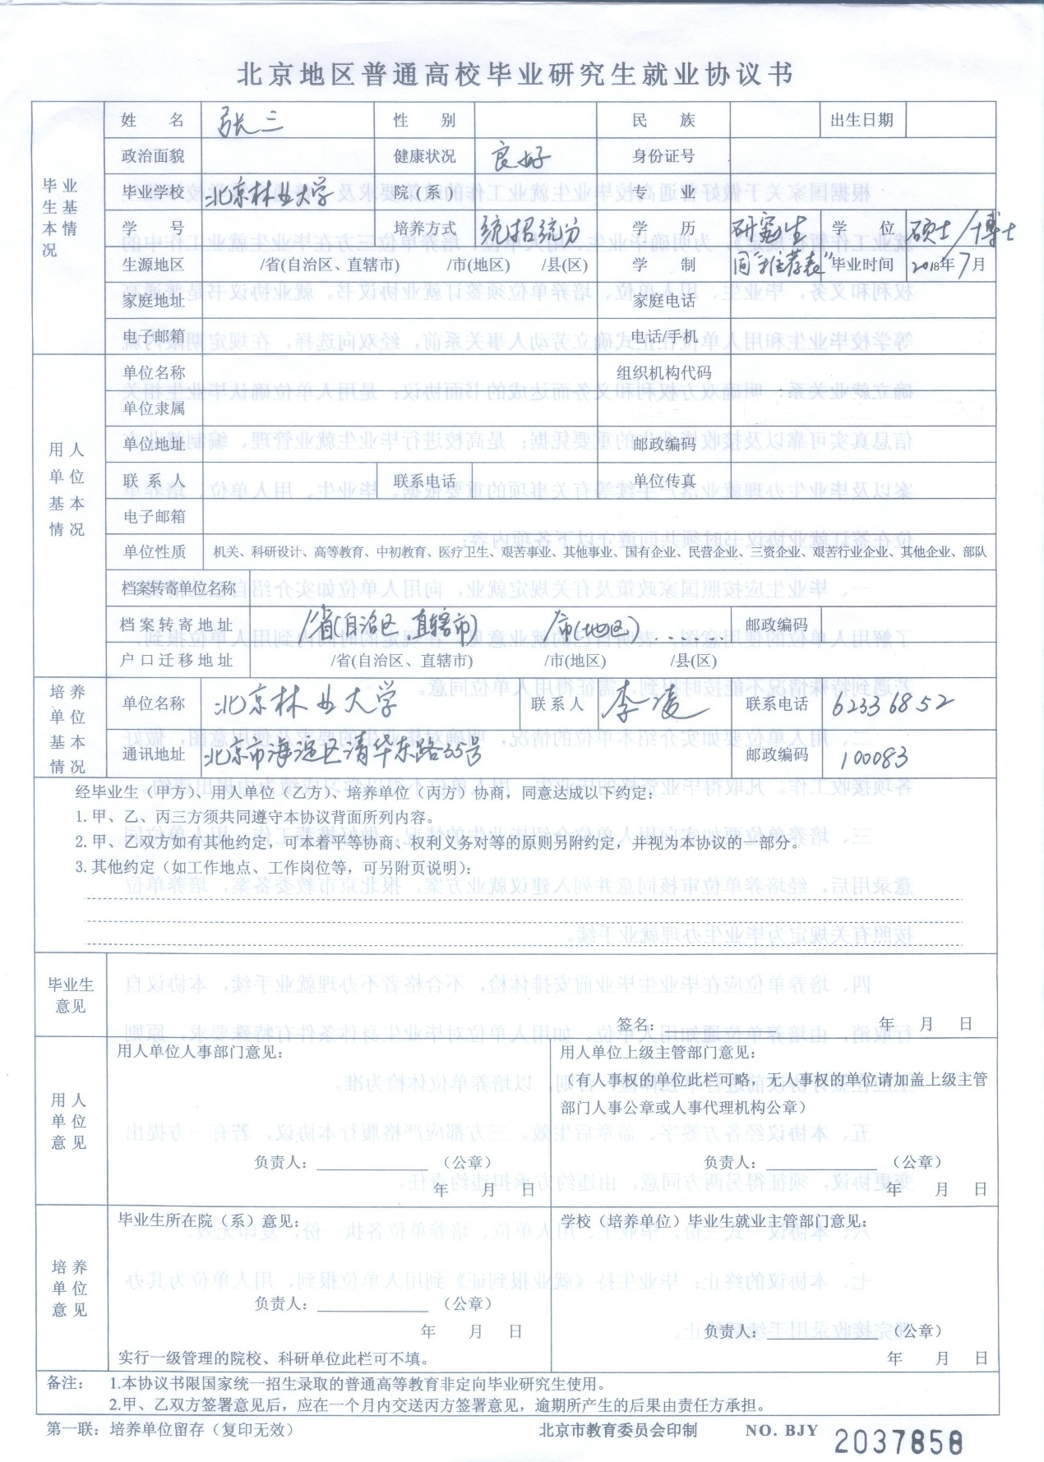

2本科生就业协议书填写模板
